RMAN

* Abrimos el CMD

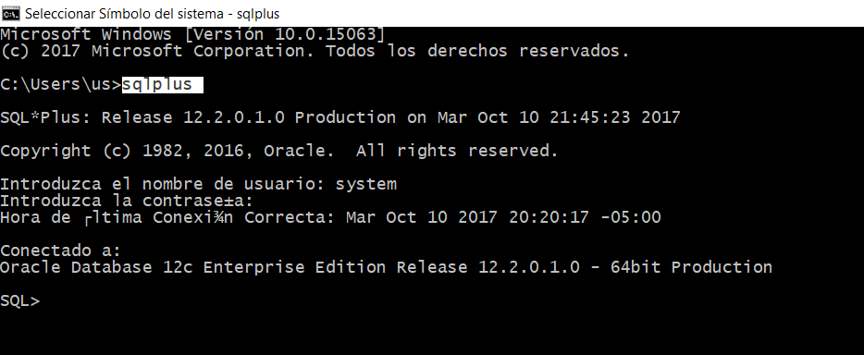

* Miro en que modo está corriendo la BD

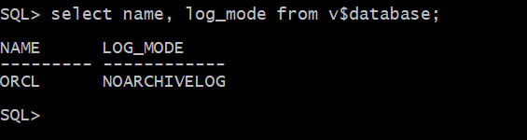

* Me salgo de SQLPLUS e ingreso a RMAN

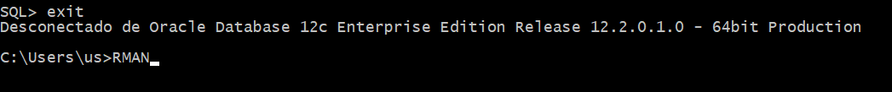

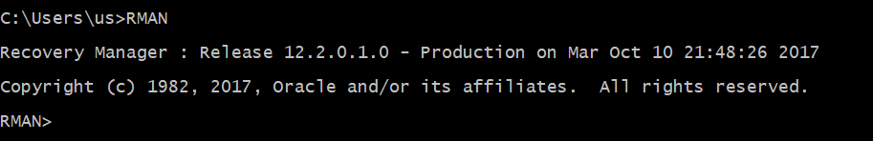

Me conecto a la base de datos

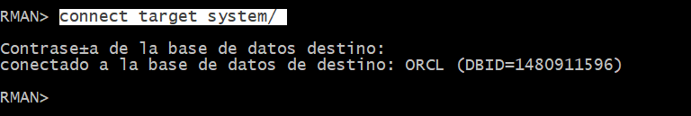

* Saca las características que tiene el recovery Manager

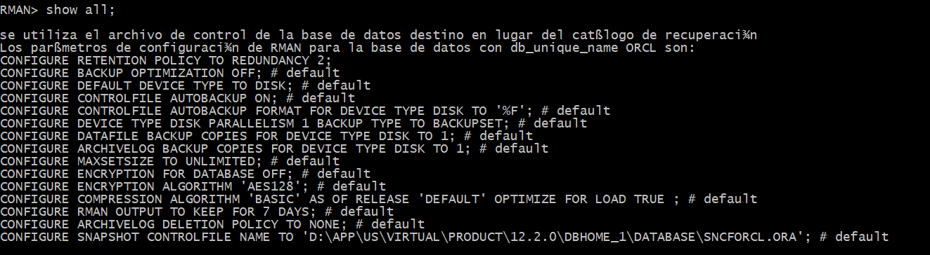

* Así se cambia

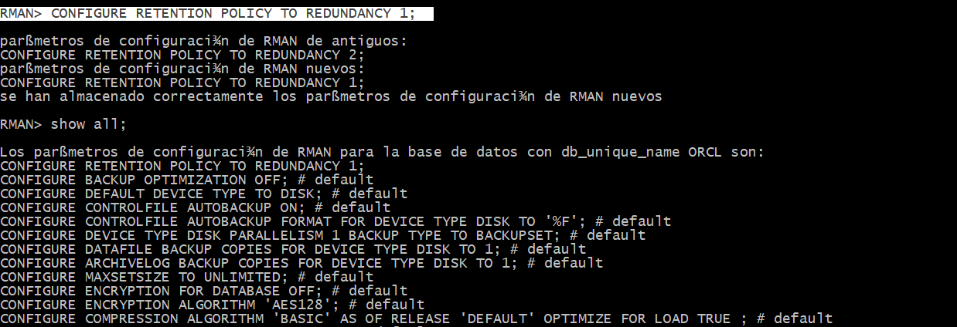

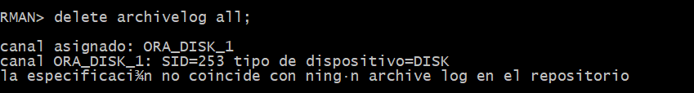

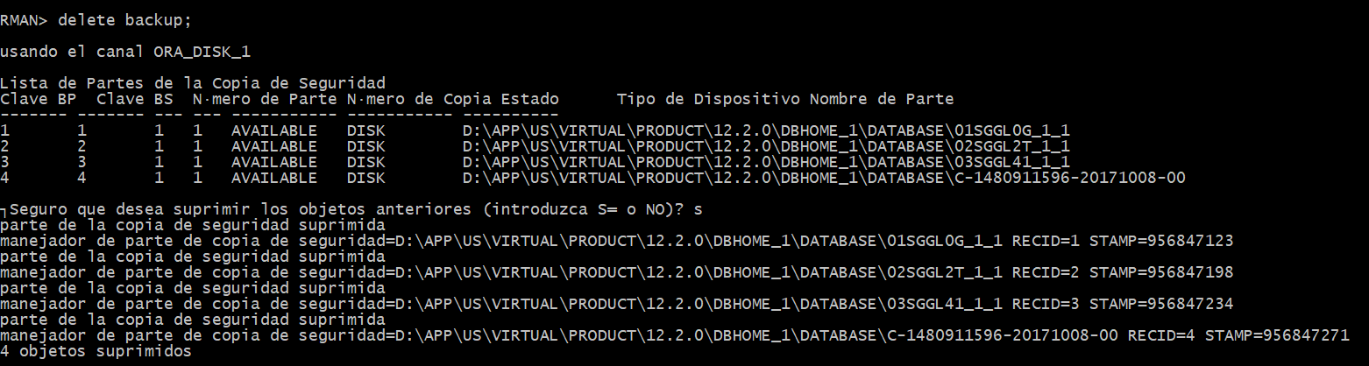

* Ahora realizamos el BACKUP

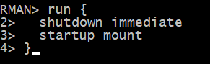

Acá como que se cierra la base de datos y todo eso

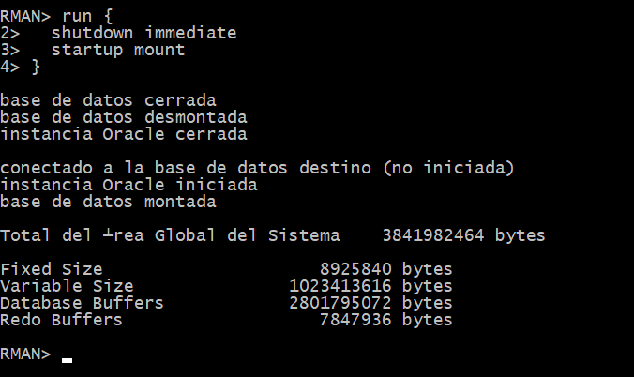

* Ahora sí, procedemos a realizar el backup

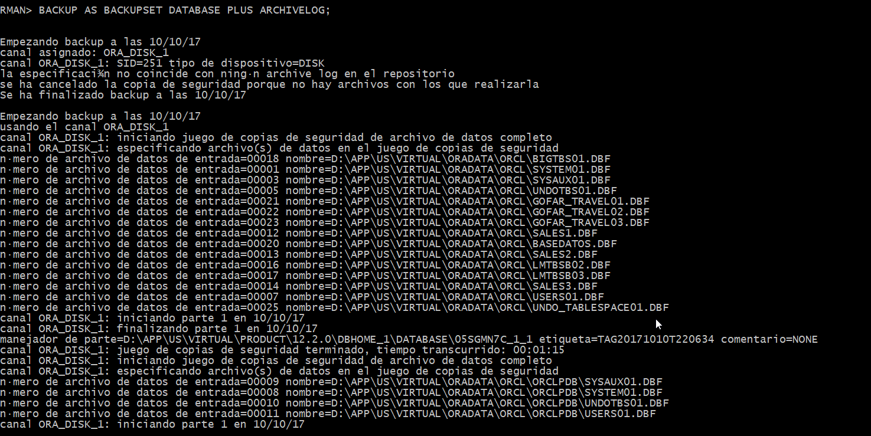

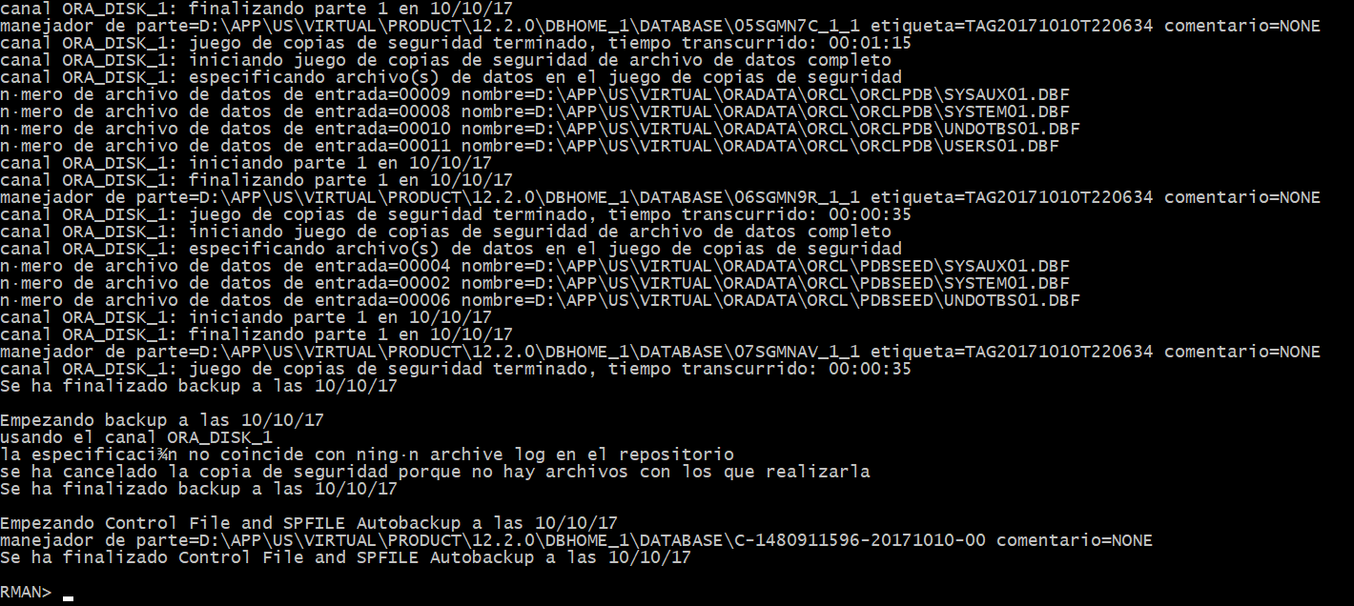

Ahora listamos el BackUp con list backup;

